Semana del 24 al 28 de agosto.
Lunes 24 de agosto
Lengua y C.s Sociales.
El turismo en Bariloche Emprotur https://www.barilocheturismo.gob.ar/.
¿Qué actividades de turismo se realizan en Bariloche? Haz un listado.
Despúes de observar diferentes folletos, que te mostrará la seño, o los que tengas en casa , creá un folleto de una, dos o tres hojas con algo que te gustaría promocionar de tu ciudad.
Martes 25 de agosto
Lengua
Seguimos leyendo “El bosque no se vende”, capítulo XIII, XIV, XV.
Completa el cuadro con características de algunos personajes.
Artículo | sustantivo | adjetivo | verbo
La
el
los
las | Brujas | Alborotadas | Gritan

Miércoles 26 de agosto
Matemática.
Vamos a leer y completar las actividades del material complementario subido a la página.
file:///C:/Users/SAMSUNG/Desktop/Unidades-de-Longitud-para-Segundo-de-Primaria.pdf
Medí con tu regla las distintas líneas:
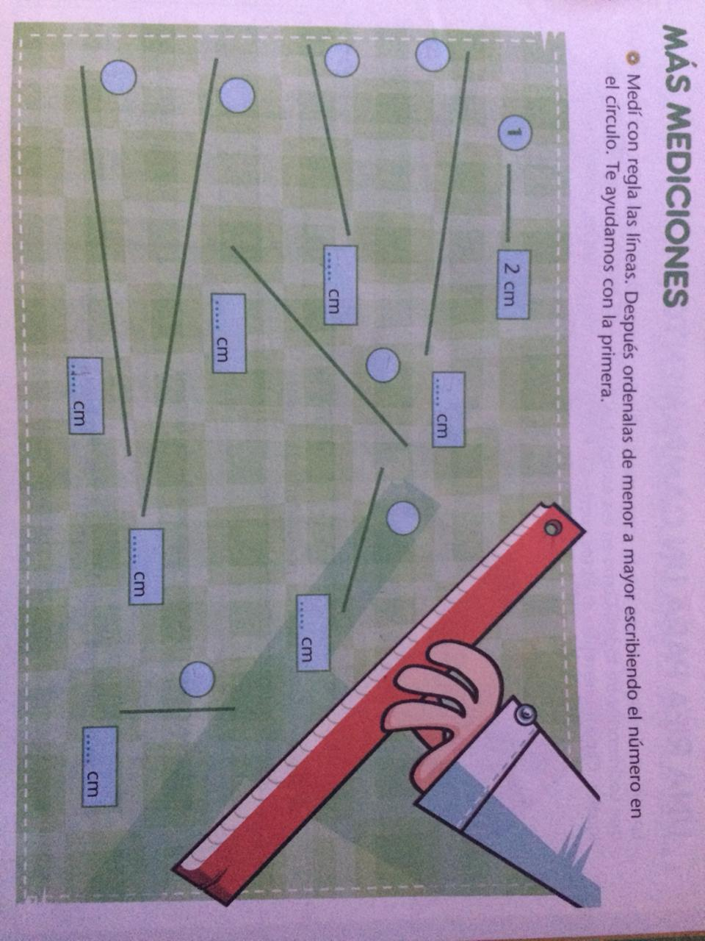

Jueves 27 de agosto.
C.s naturales.
Observa y lee estas láminas
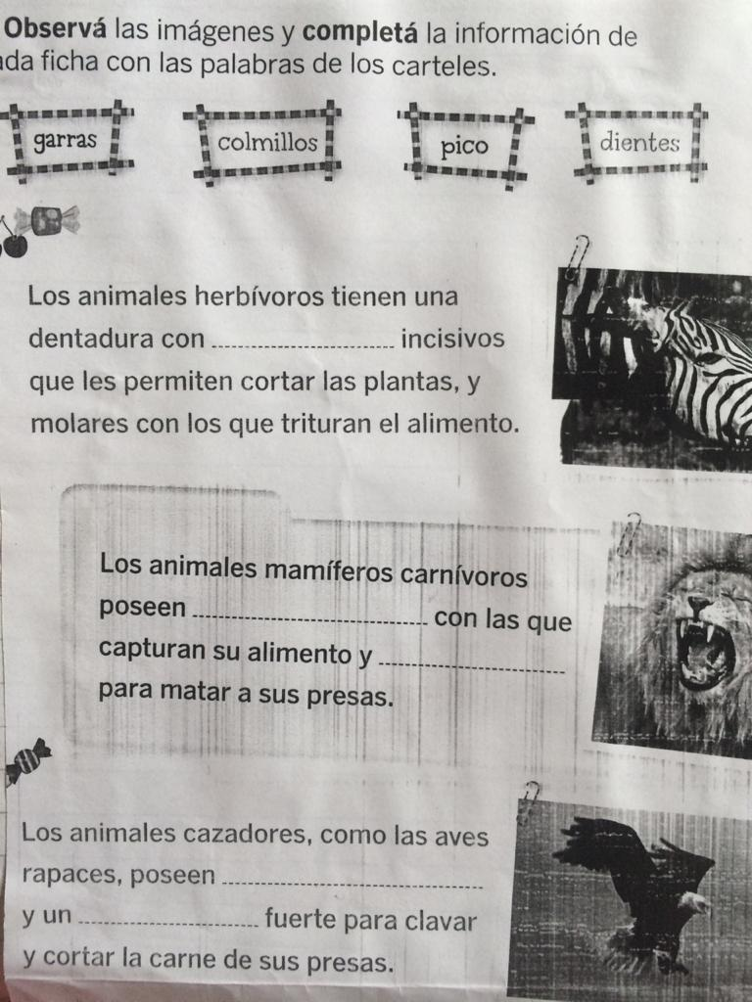

Viernes 28 de agosto.
El domingo es el cumpleaños de Fran!
Lengua.
Recordá practicar lo que hicimos este mes en ortografía, el próximo viernes tendremos un dictado de 10 palabras de todas las palabras que vimos desde el último viernes de julio, hasta hoy.
